 Author Instruction

关于国际科学编辑（中国）：
国际科学编辑中国是经欧洲公司授权，为中国大陆作者提供编辑开始前的咨询及编辑完成后的付款提供便利。中国作者可以通过我们在江苏苏州的办公室获得同等质量的本地化服务支持（编辑仍由欧洲统一负责）。我们在中国的存在使得您能够通过当地银行、邮局、支付宝以人民币形式付款，并得到国内正式税务发票，这样就免去了您直接向欧洲付费带来的外汇兑换麻烦。通过国内付款，您不会增加任何成本。

Email地址的差异：
对于中国作者而言，因目前报价及编辑由欧洲统一负责，而付款发票由中国办公室负责。所以作者可能混淆国外及国外公司的Email地址。以下是Email地址说明及其功能：

欧洲公司：admin@internationalscienccediting.com
中国公司：新文章提交：submit@internationalscienceediting.cn
疑问、客服：info@internationalscienceediting.cn

如何收费?
文章转送欧洲后，由欧洲方面负责报价与编辑。不同的文章语言状况不同，但考虑到可操作性，目前欧洲的报价是根据英文单词数量作出的。价格单位为欧元，标准为：0.06欧元/单词（不含税价，税金为9%），另外，每篇文章手续费10欧元。例如您有一份英文单词数在2000左右的文章，那么编辑您文章的大约为费用为：

直接报价：0.06欧元/单词×2000=120欧元
税 金：120欧元×9%=10.8欧元
手 续 费：10欧元
总 价：120+10.8+10=140.8欧元

欧元与人民币的兑换汇率以文章返还日中国银行网站公布的外汇卖出价为准，您可通过http://www.boc.cn/sourcedb/whpj/ 根据文章返还日期进行查询。具体人民币金额将在文章修改完毕并且返还给您后得出。您将在收到编辑好的文章后约一周内收到人民币账单。

作者在何时交费？
在我们修改编辑完成并将文章返还给您后交费。

通过什么方式付费？
作者可以通过个人银行电款、个人邮局汇款、单位银行转账、支付宝网上支付方式将费用支付给我们，在欧洲文章编辑完成后将其直接返还给作者后约一周内，我们中国办公室会将具体人民币付款方式及金额发给作者。

可以提供正式发票吗？
在我们收到作者的费用后将按作者的要求及相关税务规定开具正规税务发票并挂号邮寄给作者。关于发票内容，目前我们可以开具为如下项目：论文编辑费、审稿费、文献查询费、技术咨询费与版面费，请作者与单位财务确认后自行选择确认开具内容。以下发票样张供参考：
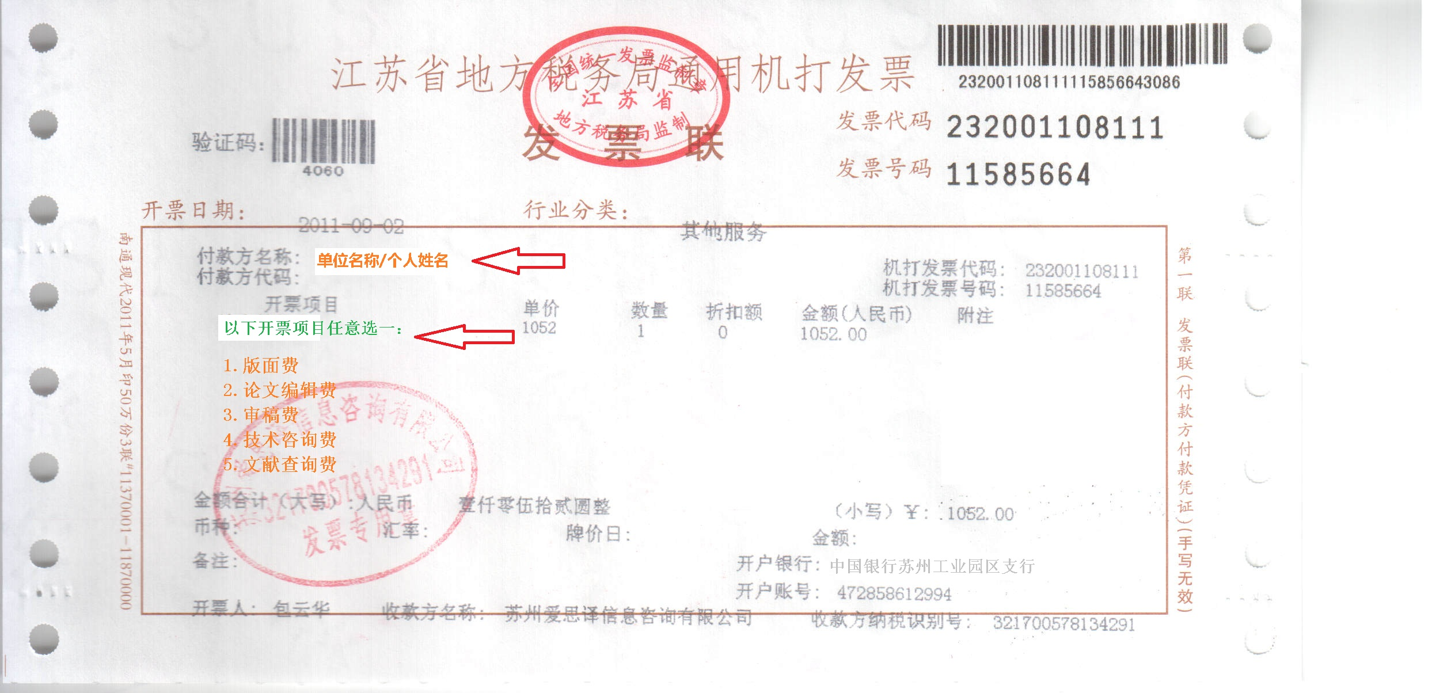
你们的编辑服务具体涵盖哪些方面？
我们提供语言润色修改服务主要是针对英文稿件语言本身，包括：单词拼写、语法错误、用词准确性、语言习惯及语言逻辑关系。通过修改润色，达到发表要求，使您的稿件不会因为语言问题被拒。但需要注意的是，文章是否发表于技术层面息息相关，如稿件的观点是否新颖，研究内容是否具有学术价值等等。对于技术层面，还是需要作者自己把握。稿件语言润色修改仅仅是文章发表的前提条件，并不是经过语言修改就能100%发表。

多长时间后可以接到报价单？
作者提供了完整的信息资料后，工作时间内，我们当天即转欧洲处理，报价将在一个工作日内作出（请注意欧洲与中国时差）。如果作者能够接受我们的报价并用英文回复正式报价邮件明确表示接受报价后，欧洲方面在得到确认后将立即将文章分配给相应的作者并开始修改，一般地，5000英文单词以内的文章编辑需要5个工作日，LaTex文本需要7个工作日，欧洲将在文章编辑完成并在质量监控后，将文章返还作者。

正式编辑修改完成需要多久？
在您收到欧洲报价邮件后，确认同意接受报价的，请用英文回复该报价邮件，明确表示接受报价，欧洲在收到您同意接受报价的邮件后，会将您的文章分配给相应的编辑开始工作，另一方面，您会收到来自欧洲的简短的回复邮件，告知您文章已经开始编辑。一般地，5000英文单词以内的文章编辑需要5个工作日，LaTex文本需要7个工作日，欧洲将在文章编辑完成并在质量监控后，将文章返还作者。

关于编辑背景及可否提供相关资料证明稿件是由英语母语人士编辑修改的？
我们的编辑都是英语为母语 (Native Speaker) 的资深编辑，并且至今仍活跃在各自的学术研究领域里，他们是经过欧洲公司严格挑选后才入选编辑队伍的。如作者需要，在您收到编辑完成的文稿后我们可以出具相关电子文件证明其文章是由International Science Editing编辑修改完成的。一般地，作者在收到修改好的文章后投出去之前，如有必要，请在文章致谢部分或提交时给杂志/期刊编辑的信中说明，本文语言已经经过了International Science Editing的编辑。

提交文章时，你们接收何种格式的文件？
考虑到报价及文章修改润色时的可操作性。我们要求作者提交的文章为Word2003版本及以下的doc格式（LaTex文本须提供源文件及PDF文件）。图表、审稿人意见、杂志/期刊回复意见等格式不做限制。我们推荐您提交文章时，按以下要求操作：
- 最新版本的稿件（word格式）如参考文献不需要编辑，您可在提交时邮件中说明。
- 如文章投出去过，请附上杂志/期刊反馈意见。
- 如您的稿件包含图表，因图片本身是不修改的，您可将图片可集中做成PDF文件。
- 您的附言。大概讲述下您文章的情况，及我们修改时需要注意的事项。
- 您的基本个人信息，包括：姓名（中文及拼音）、联系电话、Email地址（需提供备用邮箱）、单位信息等。

收到编辑完的文章后可以和编辑进行沟通吗？
因每个人的观点不同以及文化差异带来的影响。在您收到来自欧洲编辑好的文章后，您可以就修改中有疑问或者有值得商榷的地方以英文的形式用不同颜色标出，另外以批注的形式将您的观点罗列后返还给我们，我们可以让欧洲编辑查看相关情况并完善您的文章。

怎样确保稿件的保密性？
国际科学编辑深知保护作者的个人信息和知识产权的重要性，我们的编辑在参与编辑任务前，均与我们签订了严格的保密协议，保证了作者的利益不受损害。

你们的编辑都是什么样的人?
我们拥有一支以英语为母语的资深编辑团队, 他们大多是在各自研究领域里发表过许多学术论文并且获得好评的专家。我们的很多兼职编辑仍然活跃在他们的研究领域，有些甚至还在各自的领域积极从事着学术评论的工作。

